|  |  |  |
| --- | --- | --- |
|  | **Carátula para entrega de prácticas** | |
| Facultad de Ingeniería | | Laboratorio de docencia |

Laboratorios de computación

salas A y B

|  |  |
| --- | --- |
| *Profesor:* | Rodríguez Espino Claudia |
| *Asignatura:* | Fundamentos de Programación |
| *Grupo:* | 1104 |
| *No de Práctica(s):* | 3 |
| *Integrante(s):* | Badillo Martínez Luis Eduardo |
|  |  |
| *No. de Equipo de cómputo empleado* | 5 |
| *Semestre:* | Primer semestre |
| *Fecha de entrega:* | 02/09/18 |
| *Obervaciones:* |  |
|  |  |

CALIFICACIÓN: __________

**Objetivo**

Elaborar algoritmos correctos y eficientes en la solución de problemas siguiendo las etapas de Análisis y Diseño pertenecientes al Ciclo de vida del software.

**Desarollo**

**1.-Área de un círculo**

Problema: Calcular el área de un círculo   
Restricciones: Ninguna   
Datos de entrada: Radio  
Datos de salida: Área  
Dominio: Todos los números reales  
Proceso o solución:  
π=3.1416   
A=π*r^2

**Algoritmo**

1.-Inicio  
2.-Ingresar el radio del círculo al cual se necesita calcular el área.  
3.-Calcular el área utilizando la ecuación: A=π*r^2.  
4.-Imprimir el resultado al usuario.  
5.-Fin.

**Prueba de Escritorio**

|  |  |  |
| --- | --- | --- |
| Iteración | x | Salida |
| 1 | 5 | 78.54 |
| 2 | 3 | 28.27 |
| 3 | 9 | 254.46 |

**2.-Ecuaciones**

Problema: Si x>2 resolver y=x^2+3x-2  
 Si x<2 resolver y=2x^+x+8  
 Si x=2 No hay solución  
Restricciones: Ninguna  
Datos de Entrada: Número real 8x)  
Datos de Salida: Valor de y  
Dominio: Todos los números reales

**Algoritmo**

1.- Inicio

2.- Solicitar un número real (x)  
3.- Si el número es mayor a 2 (x>2) continua, en caso contrario ir al paso número 4  
 3.1 Resolver y=x^2+3x-2  
 3.2 Ir al paso 6  
4.- Si el número es menor a 2 (x<2) continua, en caso contrario ir al paso número 5  
 4.1.- Resolver y=2x^2+x+8  
 4.2 Ir al paso 6  
5.- Si el número es igual a 2, no hay ninguna solución  
6.- Mostrar el valor de y  
7.- Fin

**Prueba de Escritorio**

|  |  |  |
| --- | --- | --- |
| Interacción | **x** | **Salida** |
| **1** | **1** | **11** |
| **2** | **2** | **\*** |
| **3** | **4** | **26** |

**3.-Formula General (La chicharronera)**

Problema: Resolver una ecuación a través de la formula general  
Restricciones: Se deben asignar 3 valores a,b,c.  
 El valor A no debe ser menor a 0  
Datos de Entrada: A,B,C  
Datos de Salida: Las raíces de la ecuación  
Dominio: Todos los números reales para la ecuación

**Algoritmo**

1.- Inicio  
2.- Solicitar el valor de A, B y C  
3.- Calcular las raíces de la ecuación a través de la siguiente formula:

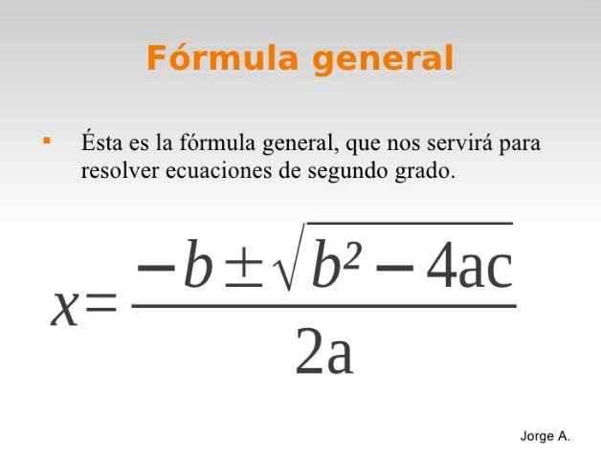

3.1 Si A es >0 o =0 se deberá dar el aviso  
 3.2 “A” debe ser mayor a cero y regresar al paso 2  
4.- Si “A” es mayor a 0 se puede continuar con la fórmula  
5.- Imprimir valores de A, B y C  
6.- Fin

|  |  |  |  |  |  |
| --- | --- | --- | --- | --- | --- |
| Interacción | A | B | C | X1 | X2 |
| 1 | 2 | 5 | 3 | -1.25 | -1.5 |
| 2 | 4 | 7 | 3 | -0.875 | -1 |

Conclusiones

En esta práctica pudimos comprender más a fondo el cómo realizar la solución de un problema a través de la programación y desarrollar un algoritmo para posteriormente poder desarrollar un diagrama de flujo, esto lo ponemos poner en práctica para que posteriormente en el futuro podamos realizar una programación eficaz y eficiente. Ya que esto es de gran importancia para la carrera de Ingeniería en Computación.